YORUM GAZETESİ
Kıymık: ‘GÖKSU EDAŞ özelleşecekse de ilkeli ve kamunun çıkarlarına öncelik verilmeli’
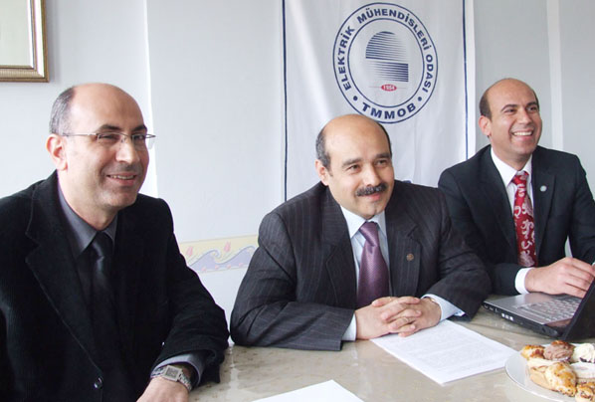
Diğer Resimler 1 Resim Var.
27.04.2009 11:28
GÖKSU EDAŞ’ın özelleştirilmesi ve kapsam dışı sayılan çalışanların durumları ile ilgili EMO Gaziantep Şubesi, Elektrik Mühendisleri Odası Kahramanmaraş İl Temsilciliği’nde bir basın toplantısı düzenledi
GÖKSU EDAŞ, 27.05.1998 tarih ve 98/11222 sayılı Bakanlar Kurulu Kararı ile özelleştirilmesi 23. Bölge olarak (Kahramanmaraş-Adıyaman illerini kapsayan) gündeme geldiğini kaydeden EMO Gaziantep Şubesi Başkanı M. Kemal Kıymık; “Devletin son on yılda Kahramanmaraş ve Adıyaman EDAŞ’a yaptığı yatırım bedelinin 30 yıllığına özelleştirme bedeli olan 60 milyon doların yaklaşık iki mislidir. 2008 yılı sadece Kahramanmaraş’ a yatırım miktarı 25 milyon TL dir. Yapılan anlaşma içeriğine bakıldığında 60 milyonluk bu bedelin bir kısmının da tarife yoluyla vatandaşlardan geri alınacaktır. GÖKSU EDAŞ’ın o yıllarda belirlenen özelleştirme şartlarında, ilgili şirketin anlaşamayarak ihalenin durdurulması ve askıya alınması ile on bir yıldır sürüncemede kalan özelleştirme işlemi Özelleştirme Yüksek Kurulu’nun 14.01.2009 tarih, 2009/6 sayılı kararı ile Göksu Elektrik Dağıtım A.Ş.’nin özelleştirme kapsam ve programından çıkartılarak eski statüsüne iadesi ile Türkiye Elektrik Dağıtım A.Ş. ile AKEDAŞ arasında imzalanmış olan mevcut İşletme Hakkı Devir Sözleşmesinin tadil edilmesi yönünde karar verilmiştir. Bu kararla birlikte GÖKSU EDAŞ Özelleştirme İdaresinden alınarak AKEDAŞ’a devir işlerinin yapılabilmesi için Enerji Bakanlığı’na bağlanmıştır” dedi.

On bir yıllık süreç sonunda gerekli hukuksal yaptırımlar karşılığında, işlemin iptal edilmesi ve yürürlükteki özelleştirme kanununa uygun olarak Özelleştirme Dairesi Başkanlığı’nca yeniden ihaleye çıkması gerektiğini belirten Kıymık, şirketle 11 yıl öncesi şartlarında imtiyaz içeren devir anlaşmasının gerek mevcut personel gerekse ülke ve halkın çıkarlarına aykırı olduğuna inandıklarını söyledi.
Kıymık, aynı şartlarda 3096 sayılı kanun kapsamında 15 08 2008 tarihinde devredilen Aydın Denizli Muğla (AYDEM) de 8 aydır problemler yaşanmakta olduğunu gerek kadrolu gerekse işçi statüsündeki 4 yıllık üniversite mezunu meslektaşlarının işe gitmeden bankamatik memuru şeklinde hayatlarını sürdürmekte olduğunu ifade etti.
Öte yandan EMO Gaziantep Şubesi Başkanı M. Kemal Kıymık, 3096 sayılı kanunda memur personellerin ve işçi mühendis vasfında çalışan 4 yıllık üniversite mezunlarının diğer kurumlara geçişi hakkında herhangi bir hüküm bulunmadığını, dolayısıyla bu personelleri hiçbir kurum sahiplenmediğinden diğer kurumlara nakil olamadığını ve bu durumun acilen düzeltilmesi gerektiğini söyledi.

Kıymık; “Gaziantep EMO şubesi olarak en temel ihtiyaç olan elektrik dağıtımının, ülkemiz ve halkımızın yararına olmadığına inandığımız bir şekilde özelleştirilmesinin yasal olarak durdurularak tekrar gözden geçirilmesi, ülke menfaatleri doğrultusunda gerek Kahramanmaraş gerekse Adıyaman halkına arz edilmesi siyasi iktidarın sorumluluğunda olduğuna ve çözüm için duyarlı olunması gerektiğine inanmaktayız. Bu durumun düzeltilmesi için gerekirse şirketin kanuni tazminatı ödenerek güncel Özelleştirme Daire Başkanlığınızca yeniden ihale edilmesi birçok karmaşayı önleyecektir. Bu özelleştirme ve sözleşme sürecinde, Elektrik Mühendisleri Odası olarak bizleri acilen ilgilendiren, çalışanların özlük haklarının korunmasıdır. Özellikle işçi statüsünde çalışan 4 yıllık personelin durumu, TEDAŞ özelleştirmelerinde diğer kurumlardan farklı olarak şirketin inisiyatifine bırakılmaktadır” şeklinde konuştu.
Son olarak Kıymık, Elektrik Mühendisleri Odası Gaziantep Şubesi olarak özelleşme yapılacaksa ilkeli ve kamunun çıkarlarına öncelik veren özelleşme olmasının gerekliliğine ve hükümet politikasından çok artık devlet politikası olduğuna inandıklarını, özelleşme sürecinde kamu sektörüne dinamizm kazandıran söz konusu bu genç personellerin, kazanılmış haklarının aleyhte olacak şekilde değiştirilmiş olmasına rağmen hukuken işe giriş tarihlerindeki haklarının saklı kaldığına inandıklarını söyledi.

